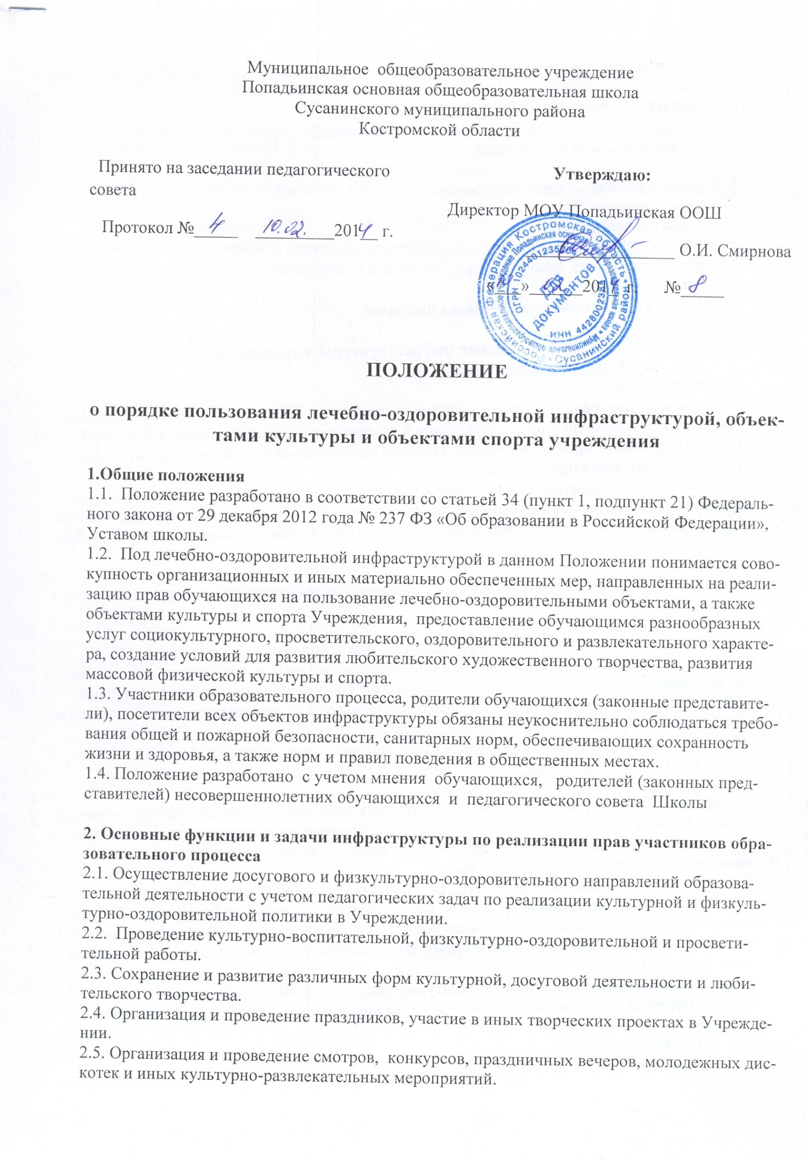2.6. Организация и проведение физкультурно-оздоровительных мероприятий на территории школы.

2.7. Создание условий для соблюдения личной гигиены.

2.8.Оказание обучающимся первой медицинской помощи и других медицинских услуг, исходя из возможностей Учреждения.

**3. Перечень объектов инфраструктуры**

 Лечебно - оздоровительные объекты:

-школьная столовая;

Объекты  культуры:

-школьная библиотека, актовый зал;

Объекты  спорта:

-спортивный зал, открытая спортивная площадка.

**4. Правила пользования объектами инфраструктуры Учреждения:**

4.1. Лечебно-оздоровительные объекты:

Школьная столовая:

-обеспечивает двухразовое горячее питание обучающихся 1-9 классов, а также воспитанников разновозрастной группы дошкольников в соответствии с согласованным с Роспотребнадзором 10-  дневным примерным меню.  Питание обучающихся осуществляется по графику, утвержденному директором школы.

Поставка продуктов питания в школьную столовую осуществляется с сопроводительными документами, подтверждающими их качество и санитарную безопасность. Количественный и качественный состав блюд, санитарное состояние пищеблока ежедневно проверяется  бракеражной комиссией.  Обучающиеся перед приѐмом пищи обязаны вымыть руки, для этого в обеденном зале школьной столовой установлены раковины для мытья рук.

Питание обучающихся осуществляется в присутствии классных руководителей (воспитателя) или дежурного педагога, которые контролируют соблюдение норм гигиены и порядок.  Для соблюдения питьевого режима в помещении обеденного зала имеется свежая кипяченая вода или бутылированная вода и чистые стаканы.

Во время уроков в школьной столовой могут принимать пищу работники школы.

4.2. Объекты культуры:

*Школьная библиотека*

Помещения школьной библиотеки используется для реализации потребностей обучающихся в ознакомлении с различными видами литературы, проведения тематических уроков и других культурно-просветительских мероприятий с использованием технических средств обучения и мультимедийного оборудования.

Индивидуальное посещение библиотеки и читального зала обучающимися

осуществляется во внеурочное время и во время перемен, согласно графика работы библиотеки. Учащиеся должны бережно относиться к полученным книгам, не допускать их порчи, а также сдавать книги в установленное время. В библиотеке и читальном зале не допускается шум, громкий разговор.

Запрещено хранение в библиотеке литературы, содержащей экстремистские материалы, а также материалы, которые могут причинить вред психическому и нравственному здоровью ребенка.

*Актовый зал*

Помещение актового зала используется для ведения кружков, проведения различно вида собраний, общешкольных культурно-массовых мероприятий, линеек, брей-рингов, викторин, спектаклей и других мероприятий.

4.3.Объекты спорта:

*Спортивный зал, открытая спортивная площадка.*

Помещение спортивного зала, используется для проведения уроков физической культуры, проведения спортивных соревнований (в том числе с участием родителей), занятий спортивных секций.

Спортивный зал обеспечен пакетом нормативных документов по требованиям охраны труда и пожарной безопасности. В спортзале установлено сертифицированное оборудование.

К занятиям в спортивном зале допускаются обучающие, твердо усвоившие требования техники безопасности по видам спорта и неукоснительно соблюдающие  правила безопасного поведения.

Спортивная площадка

Используется для ведения уроков физической культуры, проведения общешкольных мероприятий спортивной направленности и общешкольной линейки.